Báo Cáo Tiến Độ Nhóm 25

Nguyễn Anh Tới- 09500800156

---Tạo cơ sở dữ liệu và các khóa(có file sql kèm theo).

Trần Quốc Thắng- 0950080038

--Thêm Dữ liệu vào bảng(có file sql kèm theo)

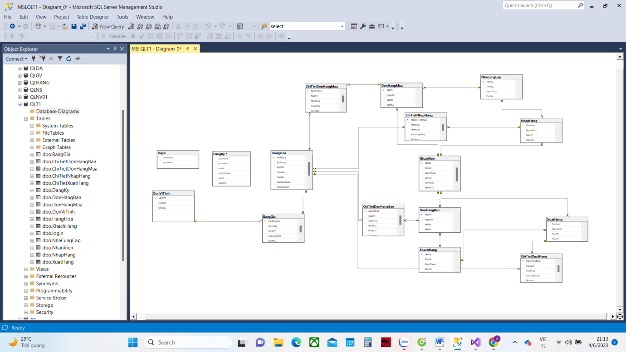

Nguyễn Công Trường- 0950080039

-Làm các UI giao diện (Đăng ký,đăng nhập,quản lý nhân viên,quản lý khách hàng,sản phẩm,chi tiết sản phẩm)

